При логопедическом обследовании первоклассников школьный логопед часто выявляет не только речевые проблемы, а целый комплекс нарушений: моторики, внимания, памяти. В ежедневных хлопотах и заботах родители часто не обращают внимания или не замечают, что их ребенок малоактивен, инертен, весь день проводит у экрана компьютера или телефона; он вял и неловок, не может поймать мяч или нарисовать ровно линию, он быстро устает и не может запомнить четверостишие, ему трудно понять и выполнить многоступенчатую инструкцию, связно о чём-то рассказать. Как правило, отчетливо эти нарушения проявляются уже в начале школьного обучения, со временем ребенок становится хронически неуспевающим учеником, имеет трудности в поведении, стойко не усваивает учебную программу.
Чаще всего, такие дети имеют диагноз ЗПР – задержка психического развития. В МКБ (Международной классификации болезней) такого диагноза не существует, и употребляется он скорее, как педагогическая характеристика. По статистике, ЗПР имеют 20-25% младших школьников (по данным О. А Сергеевой, А.В. Голощапова). Есть наблюдения, что их число постоянно увеличивается, и масштабы этой проблемы пугают специалистов.
С чем ж связаны эти трудности и какие факторы влияют на задержку и нарушений развития интеллекта, поведения и эмоционально-волевой сферы?
Прежде всего, это биологические факторы, к которым относятся негрубые локальные повреждения ЦНС; патологии родов и беременности, тяжелые инфекционные соматические заболевания и травмы в раннем детском возрасте. Также могут стать причиной ЗПР социальные факторы: безнадзорность и гиперопека, педагогическая запущенность, дефицит общения со взрослыми и ровесниками, сильные и продолжительные стрессы.
Категория детей с ЗПР очень разнообразна и неоднородна: от легких очаговых поражений ЦНС до сложных, включающих минимальные мозговые дисфункции, СДВГ, тяжелые нарушения речи, соматическую ослабленность, состояния, близкие к легкой умственной отсталости.

ЗПР: 4 основных типа (К. С. Лебединская)

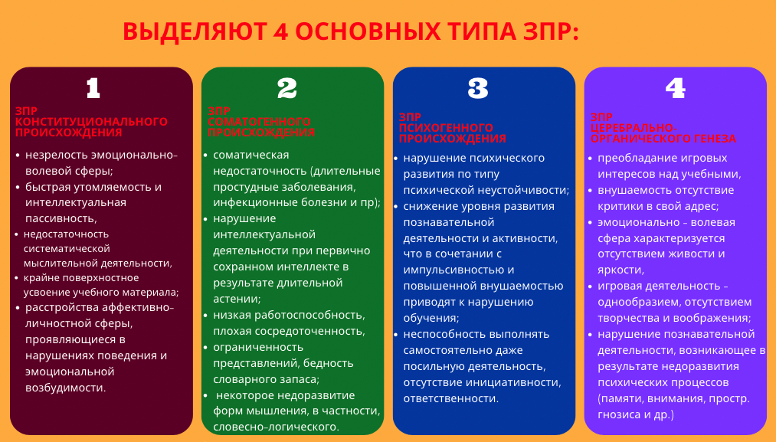

ЗПР: психолого-педагогические особенности

ПСИХОЛОГИЧЕСКИЕ  ПРОЦЕССЫ | ОСОБЕННОСТИ РАЗВИТИЯ
МЫШЛЕНИЕ | - Крайне низкая познавательная активность и слабая познавательная мотивация;  - несформированность основных мыслительных операций: анализа, синтеза, сравнения, обобщения;  - затруднения в определении причинно-следственных связей между явлениями и объектами;  - преобладание наглядно-образного и конкретно-действенного мышления над абстрактно-логическим;  - слабость логической памяти, склонность к подражательной деятельности при выполнении интеллектуальных заданий
ПАМЯТЬ | - сниженный объём запоминания;  - преобладание произвольных форм запоминания над непроизвольными;  - медленный темп формирования произвольного запоминания;  - низкая избирательность памяти;  - неумение применять рациональные приёмы запоминания;  - нарушение порядка воспроизводимого цифрового и словесного материала;  - медленное нарастание продуктивности запоминания
ВНИМАНИЕ | - низкий объём внимания;  - сниженный уровень концентрации внимания;  - низкий уровень устойчивости внимания, повышенная отвлекаемость;  - низкая избирательность внимания;  - сниженный уровень распределения внимания
ВОСПРИЯТИЕ | - замедленность и фрагментарность восприятия;  - нарушение целостности восприятия изучаемого объекта;  - отсутствие умения целенаправленно и планомерно обследовать предметы;  - замедленная скорость переработки учебной информации;
ЭМОЦИОНАЛЬНО-ВОЛЕВАЯ СФЕРА | - неустойчивость настроения, резкая смена эмоций (эмоциональный подъём быстро сменяется апатичным состоянием);  - лёгкая внушаемость;  - различные виды инфантилизма;  - импульсивность и психомоторная расторможенность;  - неспособность к волевому усилию и систематической деятельности;  - отсутствие инициативы, самостоятельности;  - личностная незрелость
УЧЕБНАЯ МОТИВАЦИЯ | - низкий уровень учебной мотивации;  - преобладание игровых мотивов обучения и поведения;  - несформированность функции контроля и самоконтроля, неумение сосредоточиться и завершить начатое;  - низкий уровень произвольности, саморегуляции поведения и деятельности;  - несформированность отношения к учителю, низкая потребность в общении со свертниками;  - неравномерный темп работоспособности (активно работают 15-20 минут);  - негативная реакция на невозможность выполнения задачи;  - отсутствие желания найти ошибки, понять причину неудач;  - дисциплинарные нарушения: отвлекается сам и отвлекает других, вступает в дискуссию с педагогами, совершает необдуманные действия и т.д.

ЗПР: речевое развитие.
Осуществляя коррекционную работу с обучающимися с ЗПР, необходимо обратить внимание на их речевое развитие. Неутешительная статистика показывает, что из года в год увеличивается количество учащихся, с большим трудом усваивающих родной язык, как предмет. Это, конечно же, волнует и тревожит нас, логопедов.
Какие факторы влияют на речевое развитие младших школьников с ЗПР? Прежде всего - это:
- низкая мотивация познавательной и учебной деятельности;
- неустойчивое внимание;
- ограниченность представлений об окружающем мире;
- недостаточное развитие фонематического слуха, зрительно-пространственного восприятия;
- недостаточность моторной и сенсорной стороны речи;
- аномалии речевого аппарата
У детей с ЗПР отмечается нарушение всех сторон речи: звукопроизношения, грамматического строя, лексики и связной речи.

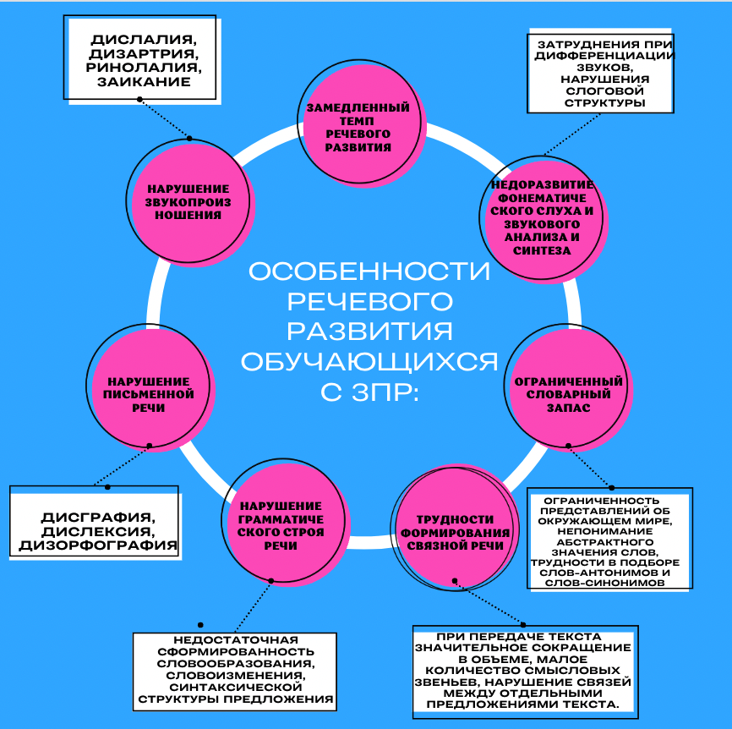
Нарушение звукопроизношения носит полиморфный характер: отсутствие, искажение или замены звуков. В результате недостаточной сформированности фонематического восприятия, обучающиеся испытывают затруднения при дифференциации звуков, не удерживают слоговой ряд.
Следует отметить, что у школьников данной категории наблюдается несформированность всех компонентов грамматической системы речи: словообразования, словоизменения, синтаксической структуры предложения. Характерны следующие недостатки:
- неправильное употребление числовых, падежных и родовых окончаний имён существительных, прилагательных, местоимений;
- замедленный темп словотворчества;
- нарушение порядка слов в предложении;
- искажение семантической структуры предложения;
- преобладание простых, примитивных предложений;
- ошибки в употреблении предлогов
Словарный запас (количественный и качественный) бедный и неточный. Дети не знают многих слов, не понимают их абстрактного значения, испытывают трудности в подборе слов-антонимов и слов-синонимов.
Очень сложен для учащихся пересказ. Свой рассказ школьники строят из отдельных фрагментов, не составляющих единого целого, пропускают наиболее важные части текста, добавляют детали, не относящиеся к тексту. Ещё более сложен для них такой вид работы, как составление рассказа по картине. Дети нуждаются в постоянной помощи взрослого. Составление творческого рассказа, на заданную тему почти невозможно для обучающихся с ЗПР.
Неполноценность фонематического анализа и синтеза, недостаточная сформированность всех сторон речи, приводят к большому количеству ошибок в письменных работах учащихся. Наиболее типичными ошибками являются:
- пропуски и смешения букв;
- перестановки букв и пропуски слогов;
- слитное написание слов;
- замены графически сходных букв;
- трудности при обозначении границ предложений с помощью заглавных букв и точек;
- орфографические ошибки
Низкая работоспособность и самоконтроль ещё более усугубляют симптоматику дисграфии.
Формирование речевых умений и навыков, в частности, умения воспринимать и передавать полученную информацию посредством речи – необходимые условия адаптации обучающихся с ЗПР в обществе.

ЗПР: основные рекомендации для педагогов МБОУ.

- Коррекционная направленность занятий:
- упражнения на развитие когнитивных процессов и психофизических функций;
- постоянная обратная связь, привлечение внимание обучающегося к его действиям, повышение осознанности учебной работы;
- задания на анализ, установление закономерностей, выделение лишнего объекта, формулирование простого умозаключения.
- Поэтапное формирование учебных действий, навыков и умений:
- подача учебного материала на занятиях небольшими дозами, постепенное усложнение и увеличение количества упражнений;
- максимально развернутая подача нового материала, использование алгоритмов работы;
- различные памятки, визуальные подсказки, выполненные в знаково-символической форме.
- Использование доступной информации с опорой на жизненный опыт:
- подбирать понятный и доступный материал с опорой на примеры из жизни,
- подкреплять теоретический материал практическими навыками.
- Сформировать произвольную регуляцию, саморегуляцию и самоконтроль деятельности:
- научить ребенка ориентироваться в задании,
- понимать цели и инструкции,
- планировать предстоящие действия, следовать выбранному алгоритму,
- сравнивать свою работу с образцом,
- выполнять промежуточный контроль,
- оценивать конечный результат.
- Давать возможность практически оперировать предметами:
- прохлопать в ладоши количество слогов в слове,
- выложить графическую схему фишками,
- выложить букву из различных материалов,
- поработать с разрезной азбукой, слоговыми таблицами.
- Организовать систематическое повторение учебного материала, чтобы автоматизировать полученные навыки.
- Разработать понятные и доступные инструкции:
- исключить из инструкций малознакомые слова,
- дать дополнительные разъяснения,
- разделить инструкцию на смысловые части, указывающие на последовательность действий,
- визуализировать инструкцию карточками-символами.
- Расширить словарный запас и научить искать информацию:
- на занятиях лексический материал уточнять, пополнять, расширять,
- соотносить слова с предметами и явлениями окружающего мира, активно используя интернет-ресурсы,
- находить самостоятельно необходимую информацию из нескольких источников – словарь, интернет, энциклопедия.
- усилить речевую регуляцию действий: обучающиеся выполняют словесные отчеты, формулируют короткие выводы о каждом действии, которое совершают.
- Организовать дозированную помощь:
- использовать на уроке дозированную помощь и поэтапно направлять ученика на нужный алгоритм действий, которые помогут выполнить задания,
- научить школьников с ЗПР обращаться за помощью, осознавать возникающие трудности.
- Соблюдать временной режим для предупреждения утомления обучающихся с ЗПР:
- строгое дозирование времени интенсивной нагрузки;
- чередование сложных заданий с заданиями игрового характера или хорошо знакомым учебным материалом,
- использование разнообразных видов деятельности в работе,
- эмоциональное вовлечение ребенка и использование моментов, вызывающих непосредственный интерес,
- чередование видов деятельности по ведущему анализатору: слуховому, зрительному, кинестетическому.
Литература:

- Логинова Е. А. Нарушения письма. Особенности их проявления и коррекции у младших школьников с задержкой психического развития. Учебное пособие / Под ред. Л. С. Волковой - СПб.: «ДЕТСТВО-ПРЕСС», 2004
- Блинова Л.Н. Диагностика и коррекция в образовании детей с задержкой психического развития: Учеб. пособие. - М.: Изд-во НЦ ЭНАС, 2001

- Иванова Т.Б., Илюхина В.А., Кошулько М.А., Диагностика нарушений в развитии детей с ЗПР. - СПб.: «ДЕТСТВО-ПРЕСС», 2011
- Никишина В.Б. Практическая психология в работе с детьми с задержкой психического развития. - М.: Из-во «ВЛАДОС», 2003

- Кондратьева С.Ю. Если у ребенка ЗПР (книга для родителей) - СПб.: «ДЕТСТВО-ПРЕСС», 2011
- Рыбакова С. Г. Арт-терапия для детей с ЗПР. Учебное пособие - СПб.: Речь, 2007

- Мамайчук И.И., Ильина М.Н. Помощь психолога детям с ЗПР. Науч­но-практическое руководство. — СПб.: Речь, 2006.

- Журбина О.А., Краснощёкова Н.В. Дети с задержкой психического развития: подготовка к школе. - Изд-во Феникс, Ростов-на-Дону, 2007

- Бабкина Н.В. Интеллектуальное развитие младших школьников с задержкой психического развития. — М.: Школьная Пресса, 2006

